Урок технологии
Учитель: Григорчук Е.В.
1-Б класс
2 апреля
Тема урока. ТБ. Настроение весны. Что такое колорит?
- Что такое колорит.
Послушайте рассказ и ответьте на вопрос – как художник разрешил спор двух братьев?
Жили-были два брата-близнеца, внешне они были очень похожи, их никто не мог отличить. Но вот по характеру эти братья были противоположными. Однажды пригласили они к себе гостей на день рождения, собрали всех в каминном зале за большим столом, но хоть друг другу и пообещали, что не будут спорить и ругаться, опять затеяли ссору.
– Надо разжечь камин посильнее, мне хочется тепла, – говорил один из братьев.
– А мне хочется прохлады, надо погасить камин, – отвечал другой.
Долго бы они спорили, если бы не вмешался в спор их друг художник. Достал он из своей папки две картины, одну подарил одному брату, а другую – второму. Братья успокоились, любуясь картинами. Один нашёл свою прохладу, другой – тепло.
Чтобы передать тепло, художник использовал для картины жёлтые, оранжевые, розовые цвета. Для холода – зелёно-голубые.
Сочетание различных цветов называется колорит. Колорит передаёт настроение, которое художник заложил в картину.
Выполните рамку , которая передаст весеннее настроение.
- Техника безопасности.
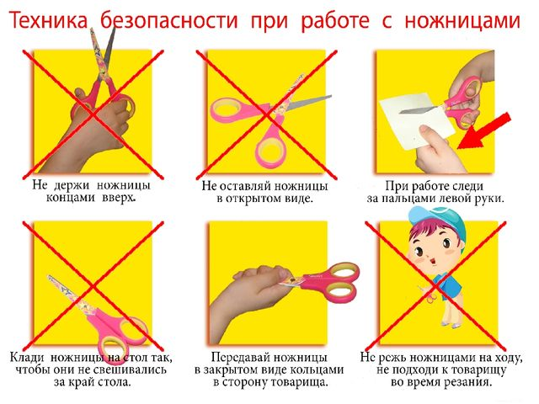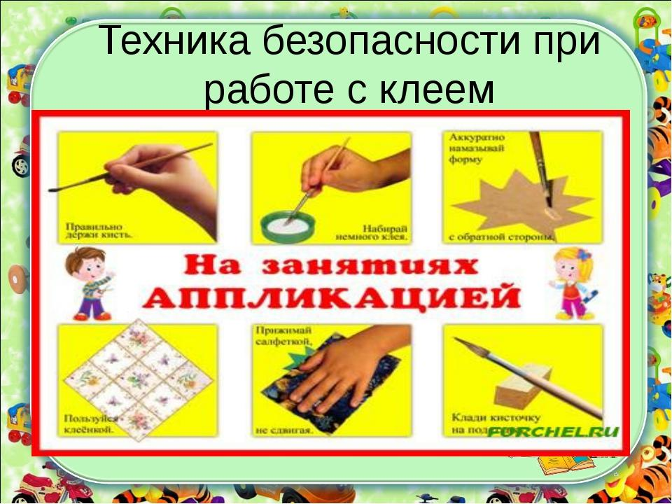
- Изготовление рамки.
Вспомни правила работы с клеем и ножницами.

ЭТАПЫ РАБОТЫ
- Делим лист картона пополам, разрезаем
- Произвести разметку середины рамки. Сверху и снизу на расстоянии от края 2см - чертим линию. Справа и слева на расстоянии от края 3см - чертим линию.
- Вырезать середину
- Обвести на цветной бумаге зеленого цвета шаблоны листочков
- Обвести на цветной бумаге другого цвета шаблоны цветов (цвет может быть произвольным)
- Вырезать аппликацию
- Наклеить на рамку листочки
- Наклеить на рамку цветочки
- Украсить маленькими листочками
Работайте по плану:
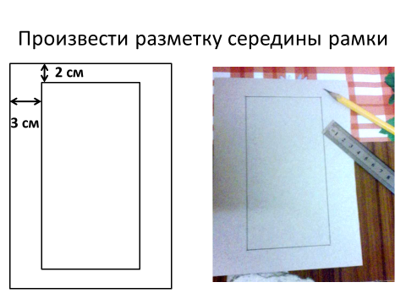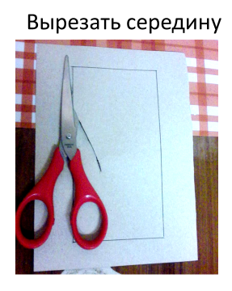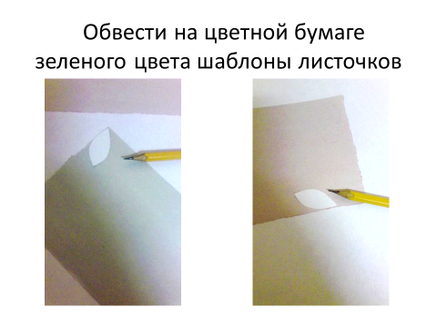

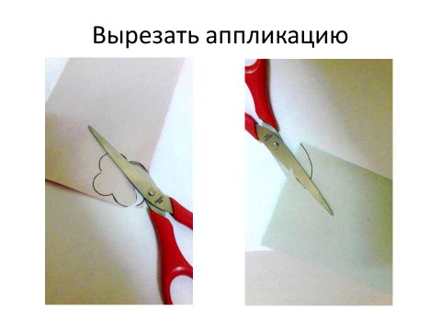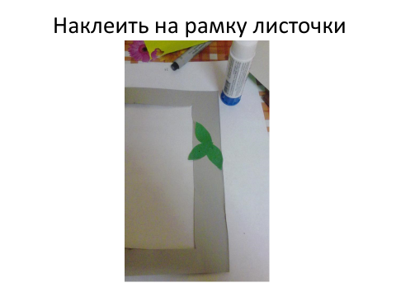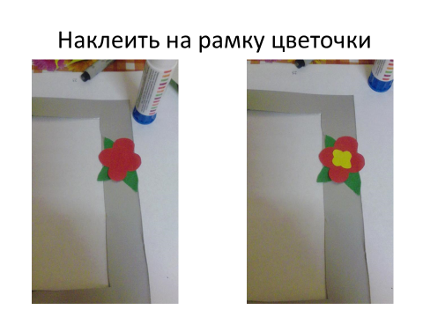
Можно сделать рамку, перейдя по ссылке:
https://www.youtube.com/watch?v=K3iQdH45-zw
- Оцениваем работу.
Уберите своё рабочее место.

МОЛОДЕЦ! Сфотографируй работу и вышли учителю.

